 | 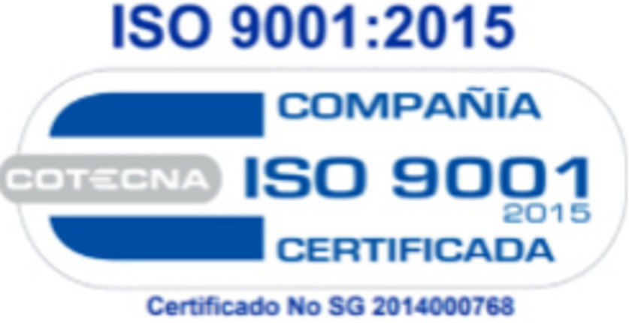 | 
FORMATO UNICO DE EXTRACTO DEL CONTRATO DEL SERVICIO PÚBLICO DE TRANSPORTE TERRESTRE AUTOMOTOR ESPECIAL  N° 305300523202501070 |  |  | 

RAZÓN SOCIAL DE LA EMPRESA DE TRANSPORTE ESPECIAL: NORDESTE DE TRANSPORTE PUNTO CLAVE S.A.S
NIT: 9014778628
CONTRATO No: 0107
CONTRATANTE: MARTHA LIGIA LONDOÑO ALZATE
NIT/CC: 21833092
OBJETO DEL CONTRATO: TRANSPORTE PARA GRUPO ESPECIFICO DE USUARIOS
ORIGEN - DESTINO: MEDELLÍN – AREA METROPOLITANA - RIONEGRO- AEROPUERTO – GUATAPE - SAN JERONIMO - VICEVERSA
CONVENIO DE COLABORACIÓN: NINGUNO

VIGENCIA DEL CONTRATO
FECHA INICIAL | DIA | MES | AÑO
FECHA INICIAL | 01 | 06 | 2025
FECHA VENCIMIENTO | DIA | MES | AÑO
FECHA VENCIMIENTO | 30 | 06 | 2025

CARACTERISTICAS DEL VEHICULO
PLACA |  | MODELO |  | MARCA |  | CLASE
GTX018 |  |   2020 |  | KÍA |  | CAMIONETA
NUMERO INTERNO |  |  |  | NUMERO TARJETA DE OPERACION
 |  |  |  | 426520
DATOS DEL  CONDUCTOR 1 | NOMBRES Y  APELLIDOS |  | N° CEDULA |  | N° LICENCIA DE  CONDUCCIÓN |  | VIGENCIA
DATOS DEL  CONDUCTOR 1 | MARTINEZ OCAMPO,  JOHN ALVARO |  | 71219498 |  | 71219498 |  | 2025-09-14
DATOS DEL  CONDUCTOR 2 | NOMBRES Y  APELLIDOS |  | N° CEDULA |  | N° LICENCIA DE  CONDUCCIÓN |  | VIGENCIA
DATOS DEL  CONDUCTOR 2 | N/A |  | N/A |  | N/A |  | N/A
DATOS DEL  CONDUCTOR 3 | NOMBRES Y  APELLIDOS |  | N° CEDULA |  | N° LICENCIA DE  CONDUCCIÓN |  | VIGENCIA
DATOS DEL  CONDUCTOR 3 | N/A |  | N/A |  | N/A |  | N/A
RESPONSABLE DEL  CONTRATANTE | NOMBRES Y  APELLIDOS |  | N° CEDULA |  | TELEFONO |  | DIRECCION
RESPONSABLE DEL  CONTRATANTE | MARTHA LIGIA LONDOÑO ALZATA |  | 21833092 |  | 3045544350 |  | DIAGONAL 60ª # 36B – 12
NORDESTE DE TRANSPORTE PUNTO CLAVE S.A.S  Carrera 51 N50-27  Teléfono(s): 3134827155  Email: transportespuntoclave@gmail.com   |  |  |  | 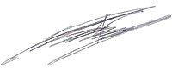  FIRMADO DIGITALMENTE POR  JUAN DAVID GÓMEZ SEPÚLVEDA CC: 71085244  REPRESENTANTE LEGAL

DOCUMENTO FIRMADO DIGITALMENTE MEDIANTE CERTIFICACIÓN CUSTODIADA POR ANDES SCD S.A. SEGÚN LEY 527 DE 1999 Y DECRETO 2364 DE 2012.

